内部资料 注意保存

(总第2期)
2

绵阳力源教育投资有限公司 2019年10月8日

我司召开学习习近平总书记在庆祝
中华人民共和国成立70周年
大会上的讲话的专题会议

10月1号，庆祝中华人民共和国成立70周年大会如期举行，10月8日上午绵阳力源教育投资有限公司党委组织中心组人员、川汽院全体中层以上干部及部分科级干部再一次集中学习了习近平总书记在大会上的讲话精神。
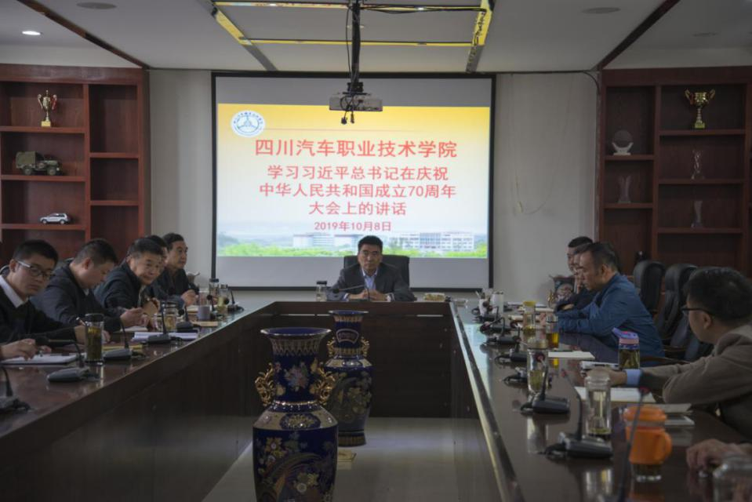
首先，公司董事长，党委书记、川汽院校长邓斌教授讲到，通过学习习近平总书记在庆祝中华人民共和国成立70周年大会上的讲话，结合学校中心工作实际，作为教育工作者，我们的任务和使命就是为党育人，为国育才。党的思想在教育中的体现就是立德树人，只有在中国共产党的领导下，中国才能走向真正的繁荣昌盛，只有在全国各族人民的奋斗下，国家才能强大。
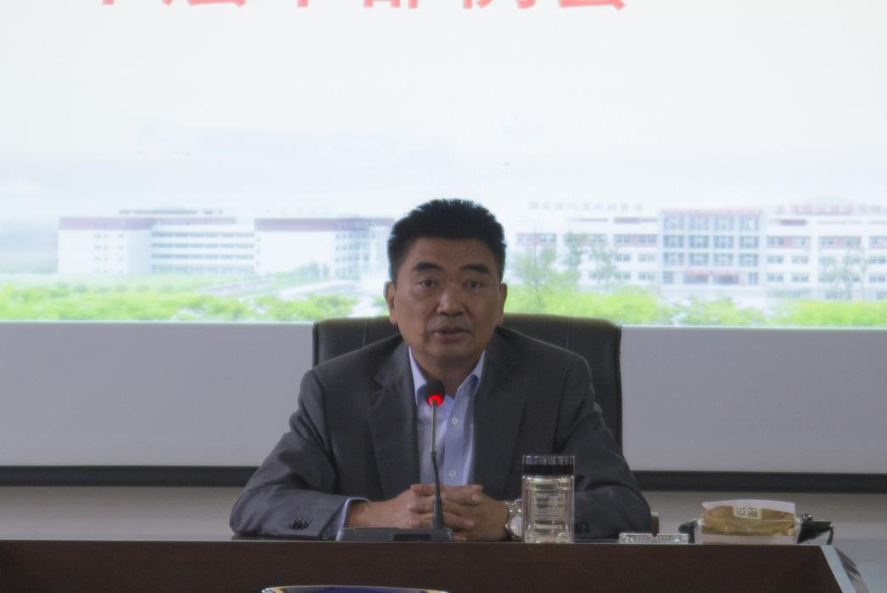
随后，川汽院党委书记袁应柏教授，领学了习近平总书记在天安门城楼上的讲话精神。他谈到，习近平总书记在讲话中讲到，今天，社会主义中国巍然屹立在世界东方，没有任何力量能撼动我们伟大祖国在世界上的地位，没有任何力量能阻止我们前进的步伐。高度的概括了我们这70年所取得的成就。我们要坚持“四个自信”，坚定“四个意识”，同时坚决维护习近平总书记党中央的核心、全党的核心地位，坚决维护党中央权威和集中统一领导。
同时，袁应柏书记谈到，全体教职员工应提升政治敏锐性。将习近平总书记的讲话精神运用到工作中，结合学校的中心工作，不断转变观念。作为高校教职工，既要做到爱国爱校，热爱本职工作，也要做好管理工作和教书育人工作，不断推进学校改革发展。
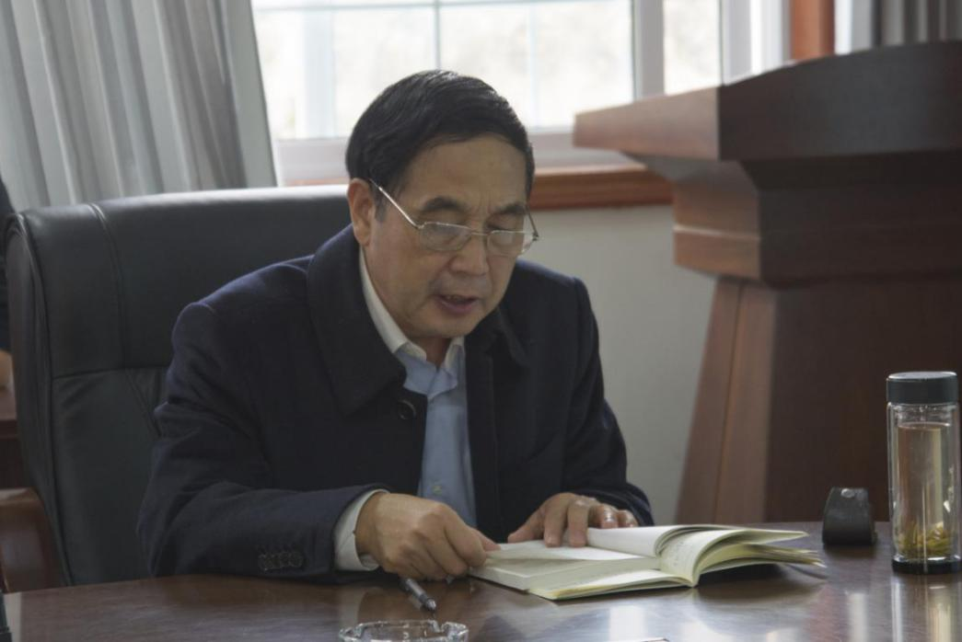
最后，公司董事长，党委书记、川汽院校长邓斌教授强调，所有全体教职员工，要爱党、爱国、爱校、爱岗、爱生、爱专业。没有共产党就没有新中国，回顾历史，了解党史、国史，全面深入学习习近平新时代中国特色社会主义思想和政策方针，在今后的工作中做到无愧于时代，不辜负党和国家的希望。

绵阳力源教育投资有限公司
2019年10月8日
送：交通运输局党委办公室
发：各系（部）、处、室
2019年10月8日印发

